EXMO. SR. PRESIDENTE DA CÂMARA MUNICIPAL DE SUMARÉ,

Indico ao Exmo. Sr. Prefeito Municipal, e ele ao departamento competente, para que seja realizado serviço de limpeza e o desentupimento do bueiro localizado na Rua Silvina da Conceição Soares, antiga Rua 2, nas proximidades do numeral 211, no bairro Parque Sevilha.
Após diligência realizada pelo gabinete deste vereador no local, constatamos que a água está acumulada, não escoando pela galeria pluvial, conforme podemos notar na foto abaixo.
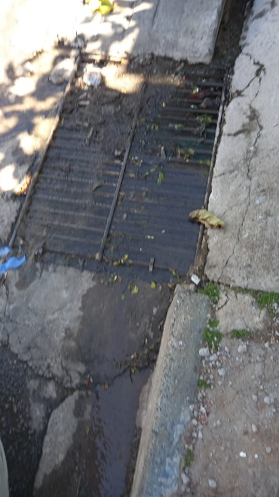
Ressalto que a água parada, além do mau cheiro, pode trazer inúmeros problemas para a saúde pública dos moradores dos arredores e demais munícipes que transitam pela localidade.
Certo da apreciação de Vossa Excelência, antecipo meus agradecimentos.
Sala das Sessões, 13 de setembro de 2021.

SILVIO C. COLTRO
VEREADOR
Partido Liberal – PL

